15 марта Классная работа «Сложение и вычитание десятичных дробей» | 15 марта Классная работа «Сложение и вычитание десятичных дробей»
1. Повторение  А.Г. Мерзляк «Математика 5 класс» стр. 222 № 2; стр. 227 № 906 | 1. Повторение  А.Г. Мерзляк «Математика 5 класс» стр. 222 № 2; стр. 227 № 906
2. Проверка домашнего задания  Самостоятельная работа | 2. Проверка домашнего задания  Самостоятельная работа
  Вариант 1 | Вариант 2 | Вариант 3 | Вариант 4
  А.Г. Мерзляк «Математика 5 класс Дидактические материалы» стр. 29 – 30 № 219 1); 4);  № 220 | А.Г. Мерзляк «Математика 5 класс Дидактические материалы» стр. 60 - 61 № 219 1); 4);  № 220 | А.Г. Мерзляк «Математика 5 класс Дидактические материалы» стр. 91 – 92 № 219 1); 4);  № 220 | А.Г. Мерзляк «Математика 5 класс Дидактические материалы» стр. 122 – 123 № 219 1); 4); № 220
  Вариант 1 | Вариант 2 | Вариант 3 | Вариант 4
  А.Г. Мерзляк «Математика 5 класс Дидактические материалы» стр. 29 – 30 № 219 1); 4);  № 220 | А.Г. Мерзляк «Математика 5 класс Дидактические материалы» стр. 60 - 61 № 219 1); 4);  № 220 | А.Г. Мерзляк «Математика 5 класс Дидактические материалы» стр. 91 – 92 № 219 1); 4);  № 220 | А.Г. Мерзляк «Математика 5 класс Дидактические материалы» стр. 122 – 123 № 219 1); 4); № 220
3. Закрепление изучаемого материала | 3. Закрепление изучаемого материала
  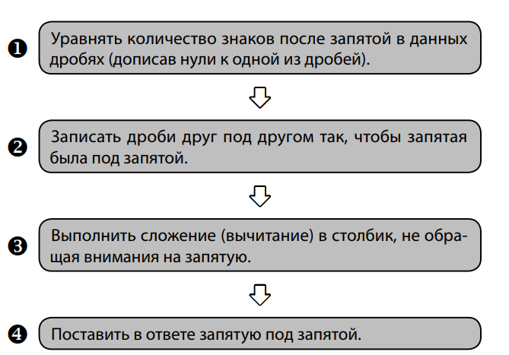
  1. А.Г. Мерзляк «Математика 5 класс Рабочая тетрадь № 2»
  стр. 34 № 419
  2. А.Г. Мерзляк «Математика 5 класс Рабочая тетрадь № 2»  стр. 35 № 421 | 2. А.Г. Мерзляк «Математика 5 класс» стр. 223 – 224  № 868; № 879; № 881
  3. 2. А.Г. Мерзляк «Математика 5 класс Рабочая тетрадь № 2»  стр. 37 № 429 | 3. А.Г. Мерзляк «Математика 5 класс» стр. 225 № 891
  1. А.Г. Мерзляк «Математика 5 класс Рабочая тетрадь № 2»
  стр. 34 № 419
  2. А.Г. Мерзляк «Математика 5 класс Рабочая тетрадь № 2»  стр. 35 № 421 | 2. А.Г. Мерзляк «Математика 5 класс» стр. 223 – 224  № 868; № 879; № 881
  3. 2. А.Г. Мерзляк «Математика 5 класс Рабочая тетрадь № 2»  стр. 37 № 429 | 3. А.Г. Мерзляк «Математика 5 класс» стр. 225 № 891

4. Итог урока  Оцените свою активность на уроке  На уроке я:  а) активно работал(а);  б) работал(а), но не активно;  в) был(а) пассивен(на) | 4. Итог урока  Оцените свою активность на уроке  На уроке я:  а) активно работал(а);  б) работал(а), но не активно;  в) был(а) пассивен(на)
5. Домашнее задание  А.Г. Мерзляк «Математика 5 класс» § 33 Выучить правило сложения и вычитания десятичных дробей  Решить задачи: 869; 880; 882; 892, а также задачу  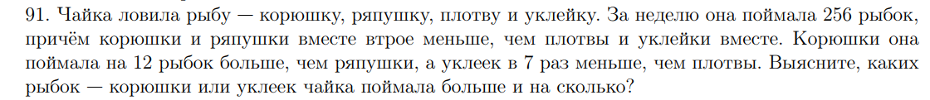 | 5. Домашнее задание  А.Г. Мерзляк «Математика 5 класс» § 33 Выучить правило сложения и вычитания десятичных дробей  Решить задачи: 869; 880; 882; 892, а также задачу
Дополнительное задание (Для тех, кто хочет знать больше)   | Дополнительное задание (Для тех, кто хочет знать больше)
